Tiết dạy: 03 Bài 2: KHỐI ĐA DIỆN LỒI VÀ KHỐI ĐA DIỆN ĐỀU

I. MỤC TIÊU:
Kiến thức:
- Nắm được định nghĩa khối đa diện lồi.
- Hiểu được thế nào là khối đa diện đều.
- Nhận biết được các loại khối đa diện đều.
Kĩ năng:
- Biết phân biệt khối đa diện lồi và không lồi.
- Biết được một số khối đa diện đều và chứng minh được một khối đa diện là đa diện đều.
Thái độ:
- Liên hệ được với nhiều vấn đề trong thực tế với khối đa diện.
- Phát huy tính độc lập, sáng tạo trong học tập.
II. CHUẨN BỊ:
Học sinh: SGK, vở ghi. Ôn tập kiến thức đã học về khối đa diện.
III. HOẠT ĐỘNG DẠY HỌC:

Hoạt động của Học sinh |  | Nội dung
Hoạt động 1: Tìm hiểu khái niệm khối đa diện lồi
• HS quan sát một số khối đa diện, nhận xét, từ đó tìm hiểu khái niệm khối đa diện lồi.  Hỏi?. Cho VD về khối đa diện lồi, không lồi? | 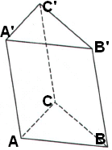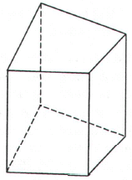  Khối đa diện lồi  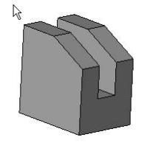  Khối đa diện không lồi  Trả lời: Khối lăng trụ, khối chóp, … | I. KHỐI ĐA DIỆN LỒI  Khối đa diện (H) đgl khối đa diện lồi nếu đoạn thẳng nối hai điểm bất kì của (H). Khi đó đa diện xác định (H) đgl đa diện lồi.  Nhận xét: Một khối đa diện là khối đa diện lồi khi và chỉ khi miền trong của nó luôn nằm về một phía đối với mỗi mặt phẳng chứa một mặt của nó.  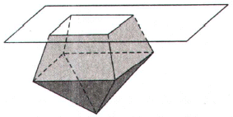
Hoạt động 2: Tìm hiểu khái niệm khối đa diện đều
• HS quan sát khối tứ diện đều, khối lập phương. Từ đó tìm hiểu khái niệm khối đa diện đều.  • Giới thiệu 5 loại khối đa diện đều.  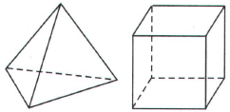  Hỏi 1: Đếm số đỉnh, số cạnh, số mặt của các khối đa diện đều? | 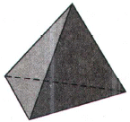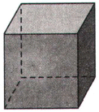  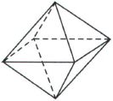  TL1:Các nhóm đếm và điền vào bảng. | II. KHỐI ĐA DIỆN ĐỀU  Khối đa diện đều là khối đa diện lồi có các tính chất sau:  a) Mỗi mặt của nó là một đa giác đều p cạnh.  b) Mỗi đỉnh của nó là đỉnh chung của đúng q mặt.  Khối đa diện đều như vậy đgl khối đa diện đều loại (p; q).  Định lí: Chỉ có 5 loại khối đa diện. Đó là các loại [3; 3], [4; 3], [3; 4], [5; 3], [3; 5].  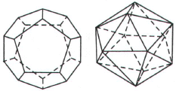  Bảng tóm tắt của 5 loại khối đa diện đều  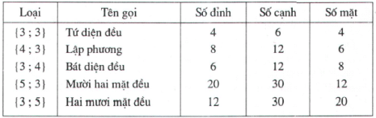
Hoạt động 3: Áp dụng chứng minh khối đa diện đều (THAM KHẢO)
H1. Nêu các bước chứng minh? | Đ1.  – Chứng minh các mặt đều là những đa giác đều.  – Xác định loại khối đa diện đều.  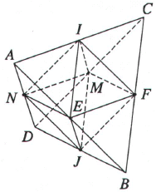  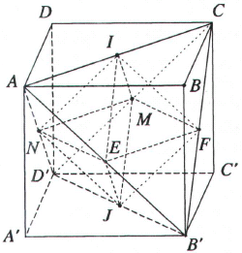 | VD1: Chứng minh rằng:  a) Trung điểm các cạnh của một tứ diện đều là các đỉnh của một hình bát diện đều.  b) Tâm các mặt của một hình lập phương là các đỉnh của một hình bát diện đều.
Hoạt động 4: Củng cố
Nhấn mạnh:
– Nhận dạng khối đa diện đều.
– Cách chứng minh khối đa diện đều.

4. BÀI TẬP VỀ NHÀ:
- Bài 1, 2, 3, 4, 5 SGK.
- Đọc tiếp bài "Khái niệm về khối đa diện".

